heringe in der schlei

…..waren unser ziel am samstag, 18.04.2009; dazu fuhren joachim und ich („joe und chris-ostsee“) nach kappeln, holten uns dort im „wassersportzentrum“ die angelerlaubniskarten und die uns von unseren skippern tom und maxi für die schlei-heringe extra empfohlenen sehr leichten heringsvorfächer und machten uns dann auf den weg zum alten fischereihafen maasholm, wo tom und maxi (www.ostseeangelclub.de) mit ihrem boot schon auf uns warteten.

interessant war bei prächtigem sonnenschein die galerie der zahlreichen angler, die uns schon in kappeln am ufer und in vielen booten auffiel – auch im wassersportzentrum stellten wir uns an das ende einer langen und rekordverdächtigen schlange zum erwerb der karten an; als wir uns dann noch die uns empfohlenen besonders feinen heringsvorfächer kauften (mit mehr als 3 Euro recht teuer) hörten wir oft gespräche von angelfreunden über den preis und bemerkten, dass viele auf sehr viel billigere vorfächer auswichen; wie wir später feststellen konnten, war es jedoch goldrichtig, den empfehlungen unserer skipper zu folgen und ein paar euros mehr auszugeben!!

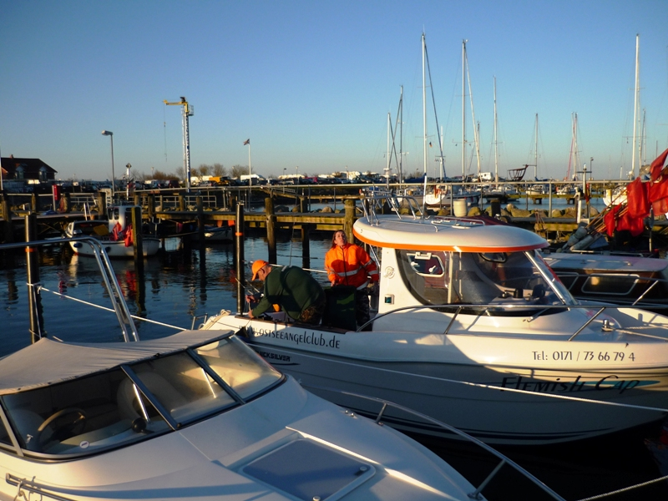

tom und maxi mit ihrem feinen boot im hafen maasholm - 01

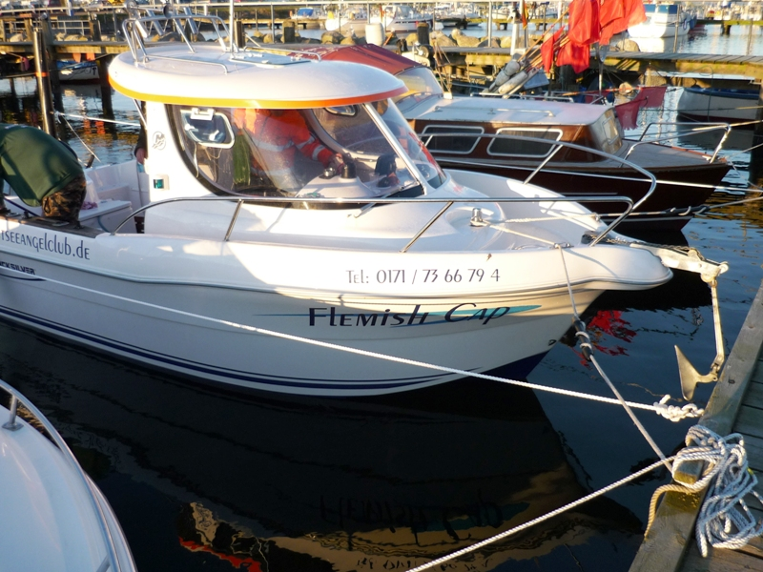

tom und maxi mit ihrem feinen boot im hafen maasholm – 02

nach verstauen unserer ausrüstung in der geräumigen quicksilver berieten wir, was wir bei dem prächtigen wetter (entgegen der meisten vorhersagen!!) zuerst machen wollten; tom und maxi sagten uns, dass an den vorherigen tagen die heringe besonders am nachmittag und abend gut gebissen hatten, sodass wir uns dann entschlossen, zunächst auf der windstillen ostsee den dorschen nachzustellen;

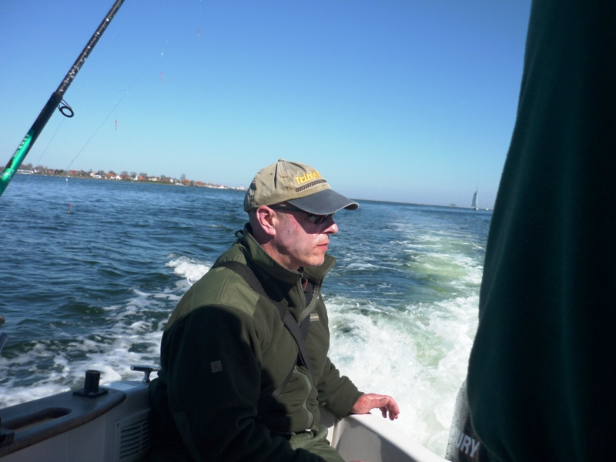

unser angelfreund dirk aus dem rheinland

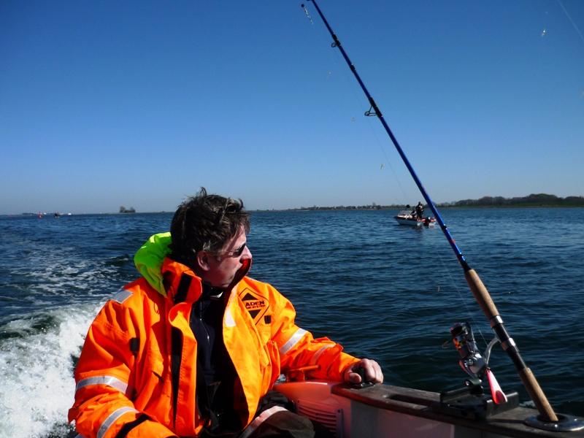

Joachim geniesst den schönen tag

Tom spürte auch schnell dorsche auf, die unter den kleinschwärmen von hering standen, aber die burschen waren wohl satt bei dem prächtigen nahrungsangebot oder sie hatten einfach keine lust, auf unsere leichten speedies und die leichten dorschvorfächer zu beissen; nun merkten wir beide, dass es doch ein fehler gewesen war, unsere „gummikollektion“ zu hause zu lassen (wir wollten ja auf hering!); dirk hatte zwei kleine jigköpfe mit roten gummis dabei und konnte zwei sehr schöne ü60 und einen ü40 dorsch fangen – petri heil dirk!

Joe und ich hatten zwar einige bisse, konnten diese jedoch nicht verwerten; aber wir konnten wenigstens dabei bereits die ersten heringe, die sich an unsere dorschmontagen verirrt hatten ins boot holen;

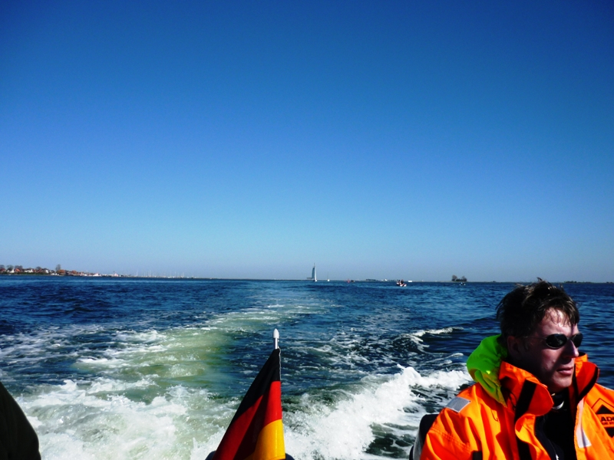

bei dem heldenwetter war der beginn unserer heringstour aber auch für uns beide und auch ohne dorsche einfach nur schön und wir genossen den tag !!

ehrlicherweise muss ich aber doch anmerken, dass ich mich insgeheim über mich selbst geärgert habe – wie kann man eigentlich ohne eine grundausstattung an dorschködern zu einem ostseetrip aufbrechen, auch wenn es ja eigentlich „nur“ auf hering gehen sollte!!

aber so ist das halt – „shit happens..“ und so fuhren wir am nachmittag dann in die schlei, wo wir beobachten konnten, dass viele andere angelfreunde die gleiche idee hatten;

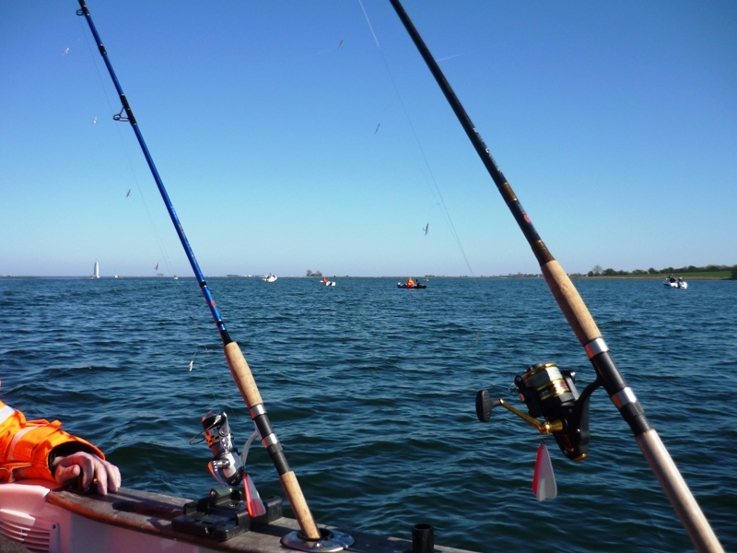

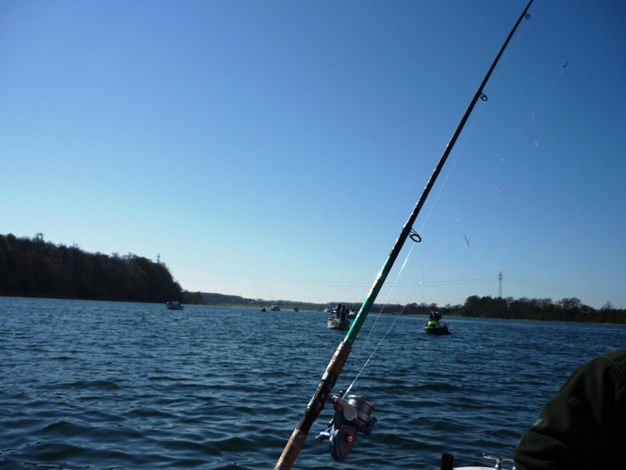

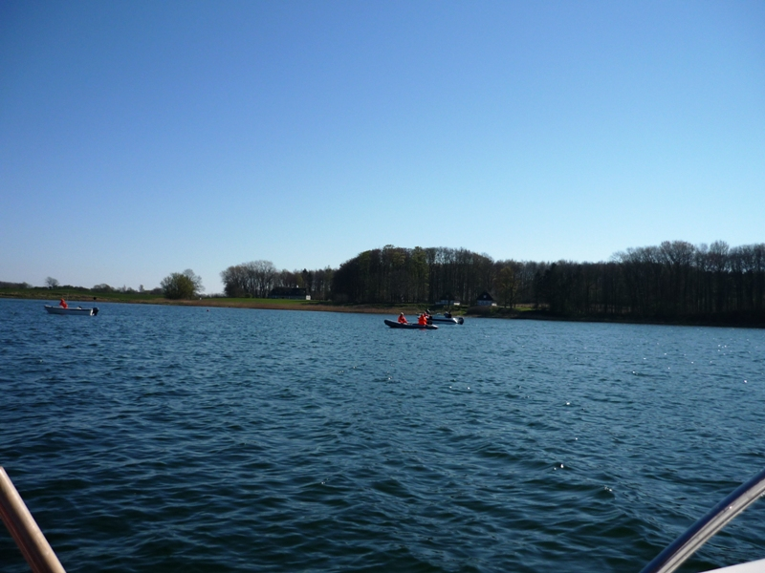

Tom steuerte vorsichtig durch die vielen heringsjäger und legte unser boot gleich neben der fahrrinne sauber vor anker und wir beobachteten interessiert die echolotanzeigen und machten uns ans werk;
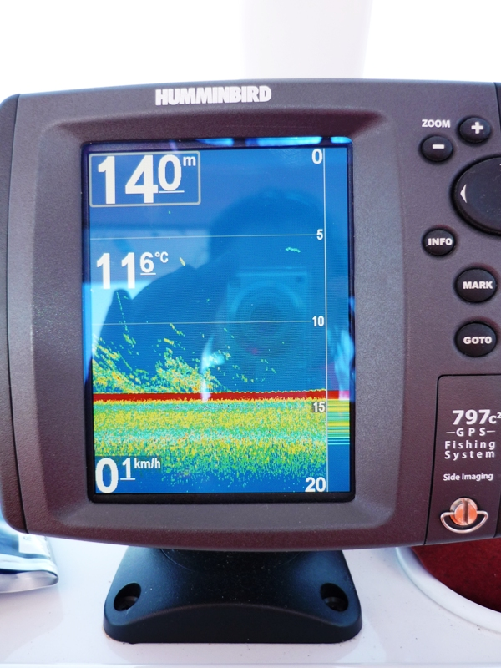

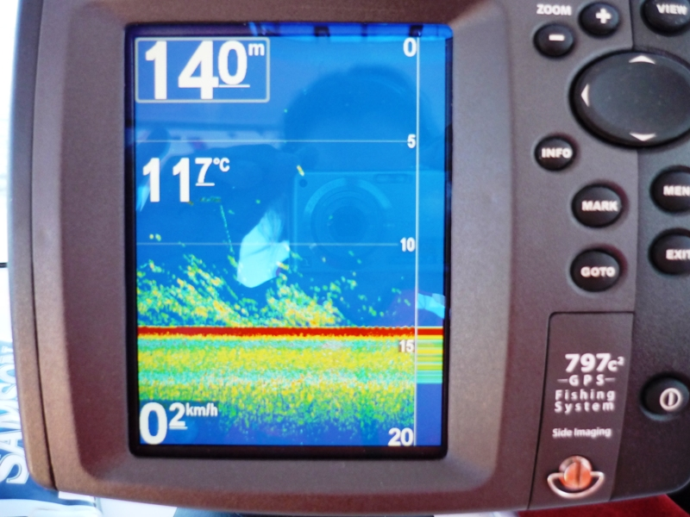

wir nutzten unsere feinen vorfächer und tom gab uns spzielle heringsbleie mit einer flosse (er schwört darauf und meint, dass diese besser sind als solche ohne flosse!) und es ging sofort richtig los;

joe und ich verwendeten unsere leichtesten norge-spinnruten mit kleinen rollen und dünner geflochtener schnur; aber wir bemerkten, dass wir auf dem weg nach oben viele aussteiger hatten und oft nur ein hering gelandet werden konnte;

wir stiegen dann um auf toms noch leichtere ruten mit monofiler schnur auf den kleinen rollen und nun wurde die ausbeute besser und wir bekamen mehr heringe an bord;

das war schon eine tolle angelei – ich hatte maxis beastmaster (20-30gr) und nun gab es auch mal full house! Aber es war schwer mit den feinen haken alle fische ins boot zu bekommen und besonders die grösseren heringe machten an den kleinen haken oft soviel spektakel, dass sie neben der bordwand abfielen und auch andere losrüttelten;

das war aber alles kein problem, weil es ständig biss und die kleinen bleie oft garnicht bis zum grund kamen; so füllten sich unsere kisten schnell und wir hörten bei 250 heringen auf, um den schönen angeltag gemeinsam in einer kappelner kneipe bei speis und trank ausklingen zu lassen;

danke tom und maxi und auch dirk für den wunderschönen angeltag mit euch……….

………………..sagen

joachim und christian

